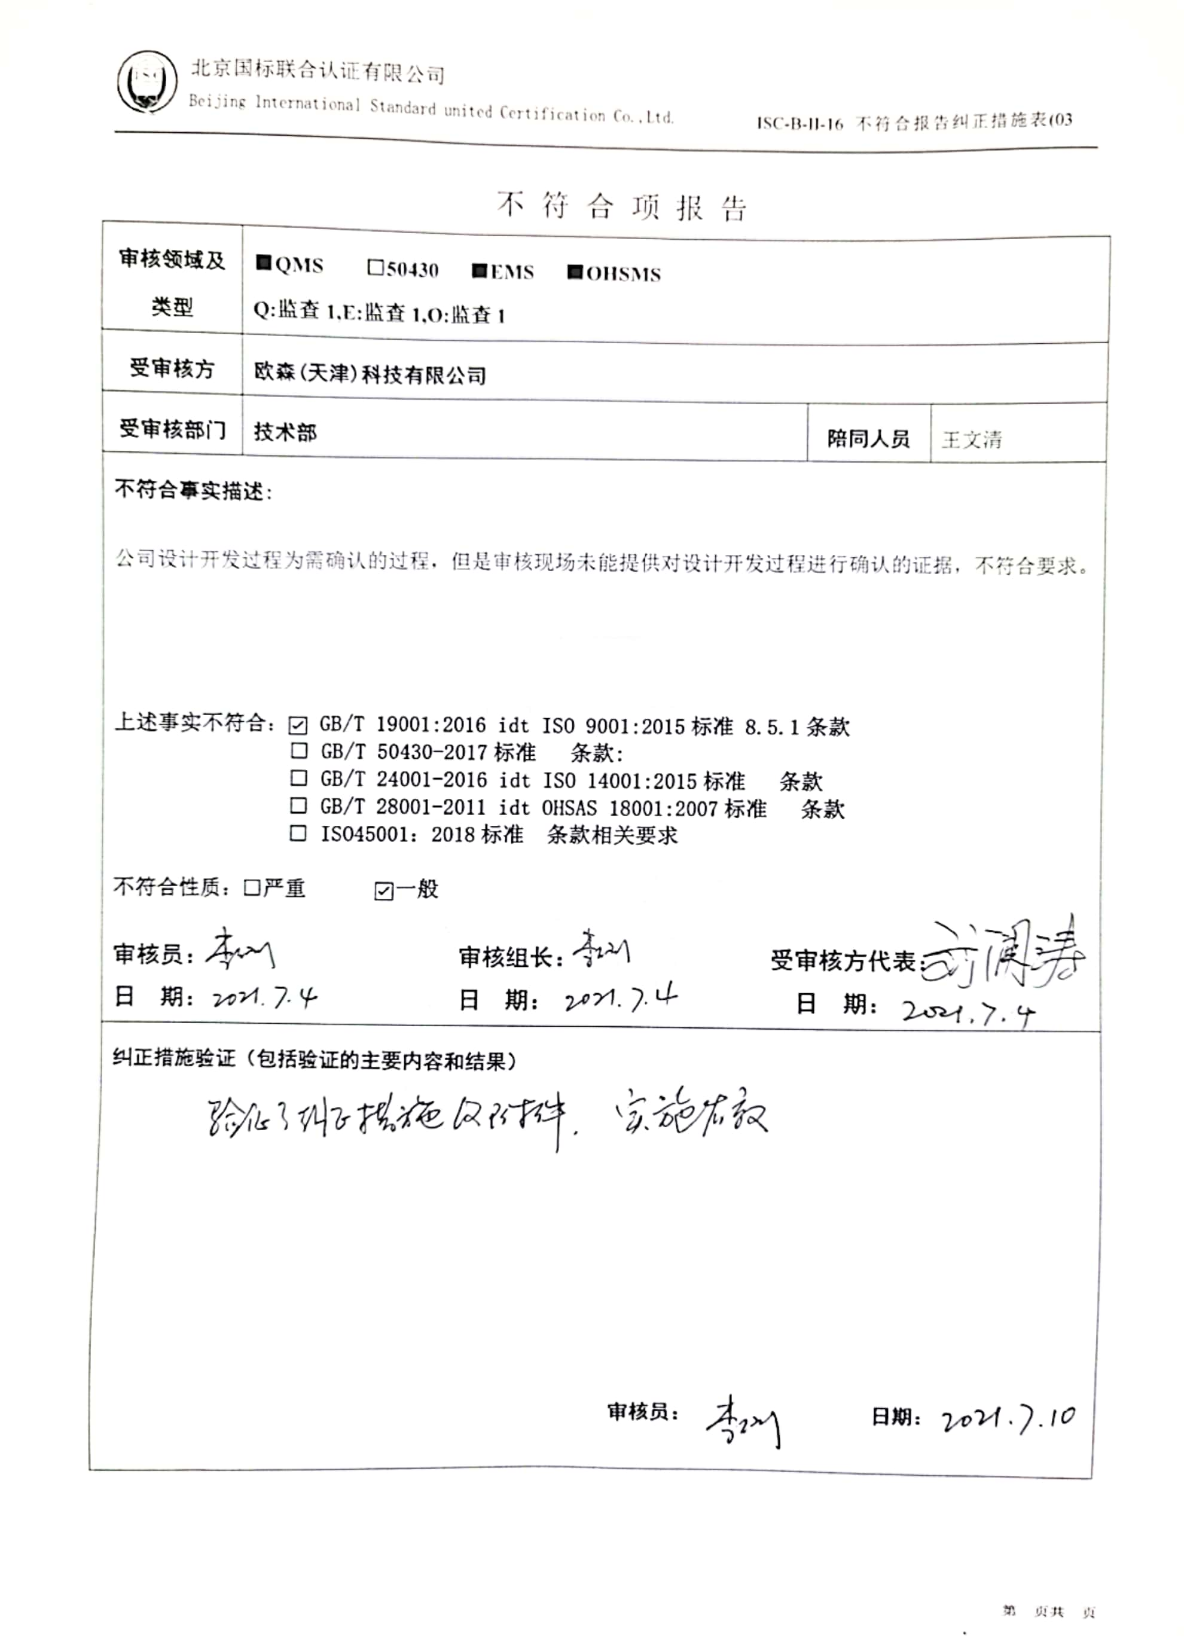不 符 合 项 报 告

|  |  |  |  |
| --- | --- | --- | --- |
| **审核领域及类型** | **■QMS** **□50430** **■EMS** **■OHSMS**  **Q:监查1,E:监查1,O:监查1** | | |
| **受审核方** | **欧森(天津)科技有限公司** | | |
| **受审核部门** | **技术部** | **陪同人员** | 王文清 |
| **不符合事实描述:**  公司设计开发过程为需确认的过程，但是审核现场未能提供对设计开发过程进行确认的证据，不符合要求。  **上述事实不符合：☑ GB/T 19001:2016 idt ISO 9001:2015标准 8.5.1条款**  **□ GB/T 50430-2017标准 条款:**  **□ GB/T 24001-2016 idt ISO 14001:2015标准 条款**  **□ GB/T 28001-2011 idt OHSAS 18001:2007标准 条款**  **□ ISO45001：2018标准 条款相关要求**  **不符合性质：□严重　　　☑一般**  **审核员： 审核组长： 受审核方代表：**  **日 期： 日 期： 日 期：** | | | |
| **纠正措施验证（包括验证的主要内容和结果）**  **审核员： 日期：** | | | |

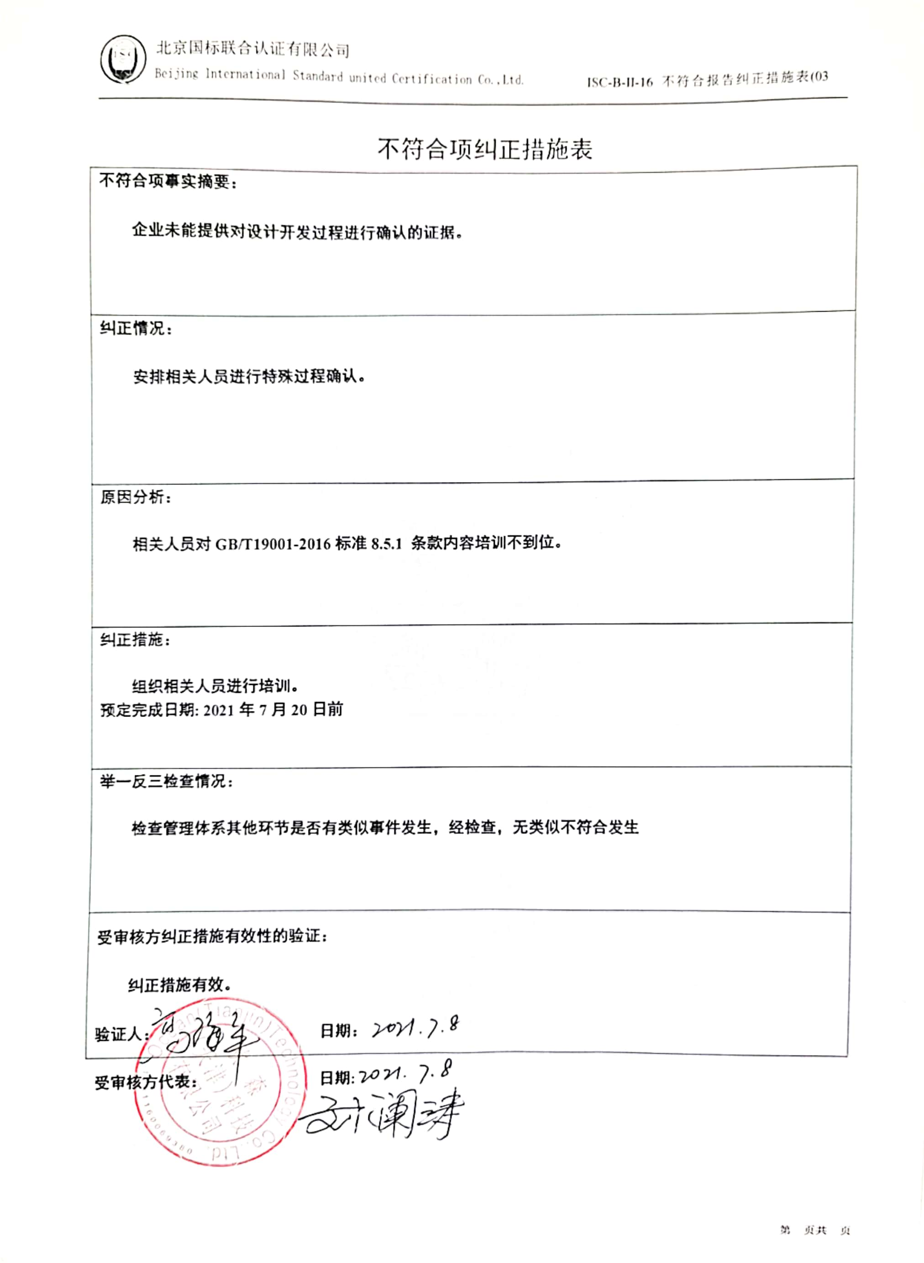不符合项纠正措施表

|  |
| --- |
| **不符合项事实摘要：**  **企业未能提供对设计开发过程进行确认的证据。** |
| **纠正情况：**  **安排相关人员进行特殊过程确认。** |
| **原因分析：**  **相关人员对GB/T19001-2016标准8.5.1 条款内容培训不到位。** |
| **纠正措施：**  **组织相关人员进行培训。**  **预定完成日期: 2021年7月20日前** |
| **举一反三检查情况：**  **检查管理体系其他环节是否有类似事件发生，经检查，无类似不符合发生** |
| **受审核方纠正措施有效性的验证：**  **纠正措施有效。**  **验证人： 日期：** |

**受审核方代表：**

**日期:**

